Рабочий лист «История “Царицына”»
Часть I.
Задание № 1.
- Прочти текст.
В 1775 году императрица Екатерина купила село, назвала его «Царицыно» и повелела строить дворец. Проект дворца и построек выполнил архитектор Василий Иванович Баженов, продолжил работу его ученик архитектор Матвей Федорович Казаков. Но постройка дворца не была закончена. Со временем дворец превратился в руины, стены стояли без крыши. Только в 2005–2007 годах постройки усадьбы были отремонтированы, и в них открылся музей «Царицыно».

- Сравни фотографии Большого дворца в «Царицыне», стрелками укажи даты снимков.
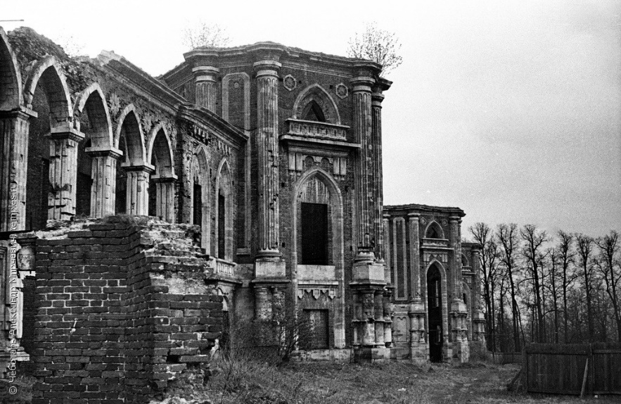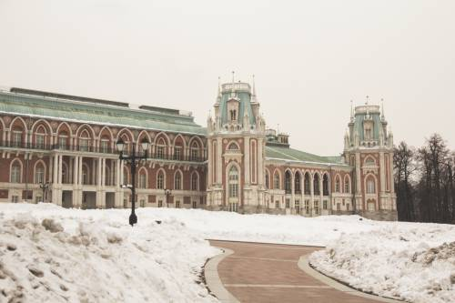
2019 год
1980 год

- Посмотри на современный дворец и фотографию 1980 года, отметь, что изменилось.
Задание № 2.

- Прочитай слова. Составь из них два предложения.

Выполнил, архитектор, его, ученик, проект, дворца и построек, продолжил, работу.
______________________________________________________________________________________

______________________________________________________________________________________

- Вставь в предложение имена архитекторов. Подпиши, кто из архитекторов учитель, а кто ученик.

Василий Иванович Баженов Матвей Федорович Казаков
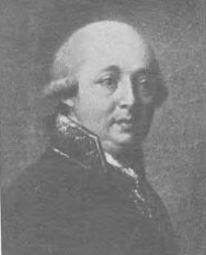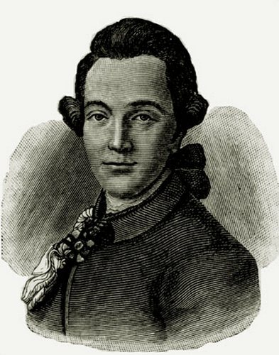

Задание № 3.
Прочитай предложение. Вместо вопросов подбери по смыслу пропущенные сказуемые.

Проект дворца и построек ( что сделал? ) архитектор В. И. Баженов, ( что сделал? ) работу его ученик
________________________________ _______________________________
архитектор М. Ф. Казаков.

Задание № 4.
Найди на территории «Царицына» памятник В. И. Баженову и М. Ф. Казакову. Подумай, почему они изображены вместе?

Часть II.
Задание № 5.
- Найди в музее изображения русской императрицы, ответь на вопрос в нужном падеже.

Дворец «Царицыно» строился для ___________________________________________
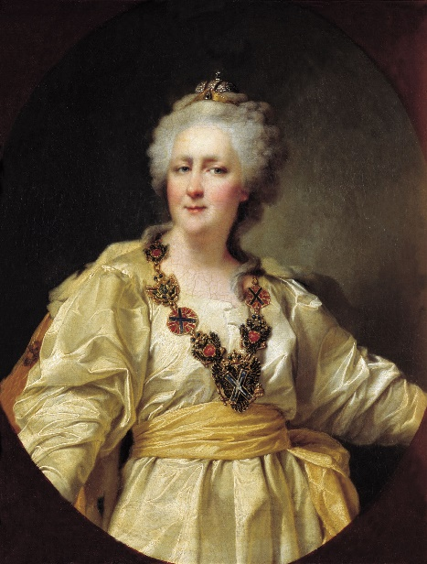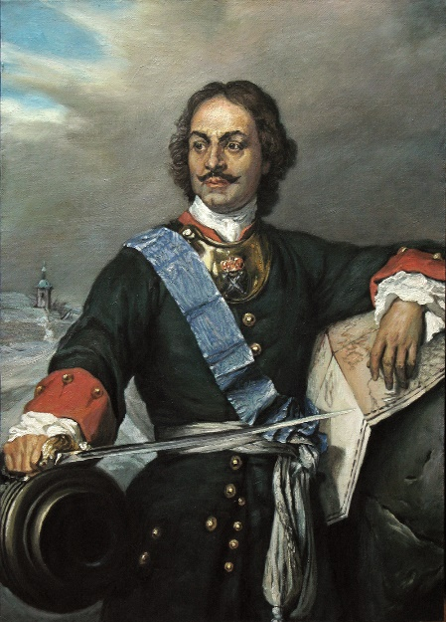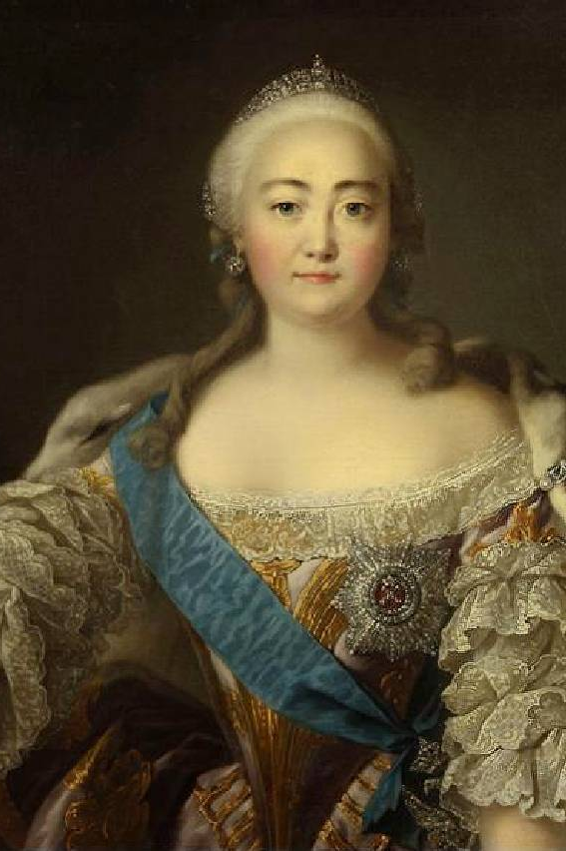
императрица Екатерина II император Петр I императрица Елизавета
- –1796) (1682–1725) (1741–1761)

- Впиши имена российских императоров по датам правления.

1682–1725
1741–1761
1762–1796
Задание № 6.
Соедини линией:
Предложения бывают: Знак препинания в конце предложения:

.
ВОПРОСИТЕЛЬНЫЕ

ПОВЕСТВОВАТЕЛЬНЫЕ
?

ВОСКЛИЦАТЕЛЬНЫЕ
!

Задание № 7.

- Найди текст в задании № 1.
- Отметь знаком (∨), какие в этом тексте предложения:

ВОПРОСИТЕЛЬНЫЕ

ПОВЕСТВОВАТЕЛЬНЫЕ

ВОСКЛИЦАТЕЛЬНЫЕ

Задание № 8.

- Составь свой текст о музее «Царицыно» из нескольких предложений. Поставь в конце предложений правильные знаки препинания (. ! ?).

Повествовательные и вопросительные предложения __________________________________________________________________________________________________________________________________________________________________________________________________________________________________________________________________

Повествовательные и восклицательные предложения __________________________________________________________________________________________________________________________________________________________________________________________________________________________________________________________________

- Прочитай свой текст друзьям с нужной интонацией.

